##### [Лабораторна робота 10](http://eguru.tk.te.ua/course/view.php?id=3" \l "section-20)

****Тема: Пакетні менеджери в веб програмуванні****

****Мета:****Оволодіти навичками роботи з пакетними менеджерами.

**[Завдання](http://eguru.tk.te.ua/mod/assign/view.php?id=60651" \o "Завдання) до виконання роботи**

1. 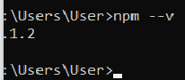
2. 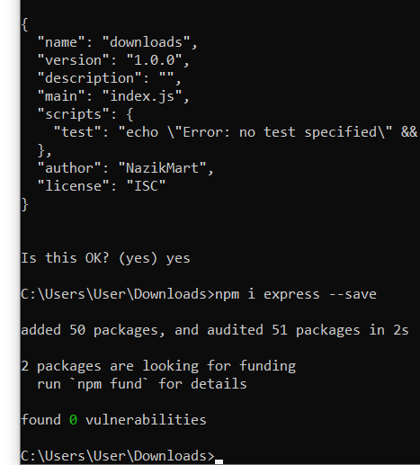
3. 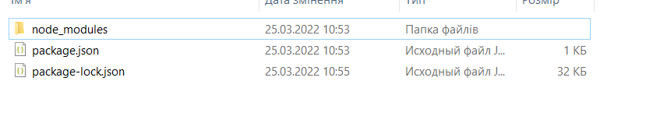
4. 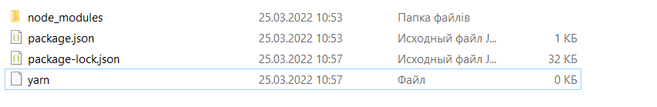
5. 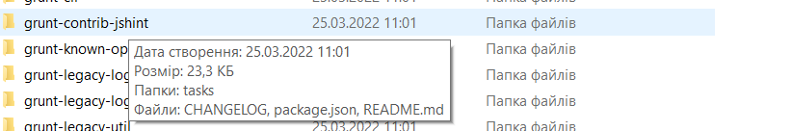
6. 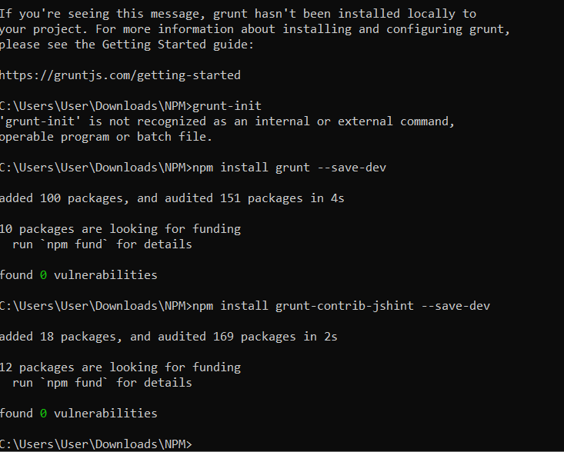
7. npm uninstall express Видалити NPM EXPRESS
8. Yarn використовується для швидкої роботи , адже він працює швидше за NPM
9. 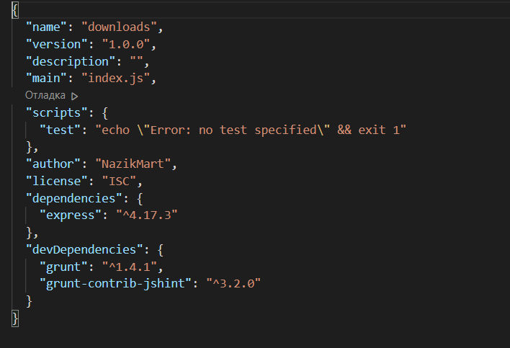Містить інформацію про проект.
10. yarn install - інсталювати YARN.
11. yarn add taco - інсталювати пакет yarn.
12. yarn remove taco - видалити пакет yarn.